МИНИСТЕРСТВО ЛЕСНОГО ХОЗЯЙСТВА
И ОХРАНЫ ОБЪЕКТОВ ЖИВОТНОГО МИРА НИЖЕГОРОДСКОЙ ОБЛАСТИ
Государственное бюджетное профессиональное
образовательное учреждение Нижегородской области
«КРАСНОБАКОВСКИЙ ЛЕСНОЙ КОЛЛЕДЖ»

Практика(день 14)

Выполнила: Давеян Э.Г
Группа: 24-ИС
Руководитель: Торопов А.В

р.п. Красные Баки
2026 г.

Ход работы

Что я сделала за День 14

- Изучила архитектуру сервисного слоя приложения и распределение ответственности между слоями.
- Рассмотрела паттерны Repository, Service и Dependency Injection.
- Проанализировала стартовый код и выявила нарушения принципов SOLID.
- Определила основные сущности предметной области «Банковские счета и переводы».
- Спроектировала интерфейсы репозиториев и сервисного слоя.
- Разработала диаграмму архитектуры сервисного слоя для варианта №6.
- Продумала бизнес-логику переводов, проверки лимитов и антифрод-контроля.
- Рассмотрела механизмы валидации данных и обработки исключений.
- Изучила принципы тестирования сервисного слоя с использованием mock-объектов.
- Ознакомилась с внедрением логирования и обеспечением транзакционности операций.

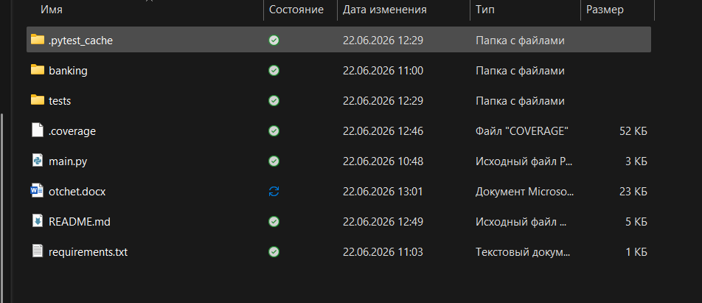

Я переписала код программы для банковских операций. Главная цель — сделать его надёжным и удобным. Я разделила «мозги» программы (бизнес-логику) от места, где хранятся данные

Какие проблемы я исправила?
В старом коде всё было перемешано: проверка баланса, списание денег и запись об операции происходили вперемешку. Это было сложно проверять и легко сломать

Мои изменения:
- Разделила на части: Создала отдельные блоки:
-Сущности: Описания того, что такое Счёт и Транзакция
- Хранилища: Классы, которые отвечают только за сохранение и чтение данных из памяти
- Сервис: Главный блок со всей логикой. Он проверяет правила (например, хватает ли денег) и выполняет действия.
- Сделала код гибким: Теперь сервису не важно, откуда брать данные. При запуске я просто даю ему готовое "хранилище". Это называется внедрением зависимостей
- Добавила безопасность: Если во время перевода происходит любая ошибка, программа автоматически возвращает всё как было до начала операции (откат). Деньги никуда не пропадают

Для визуализации архитектуры сервисного слоя была построена UML-диаграмма, отображающая взаимодействие сервисов, репозиториев и базы данных»

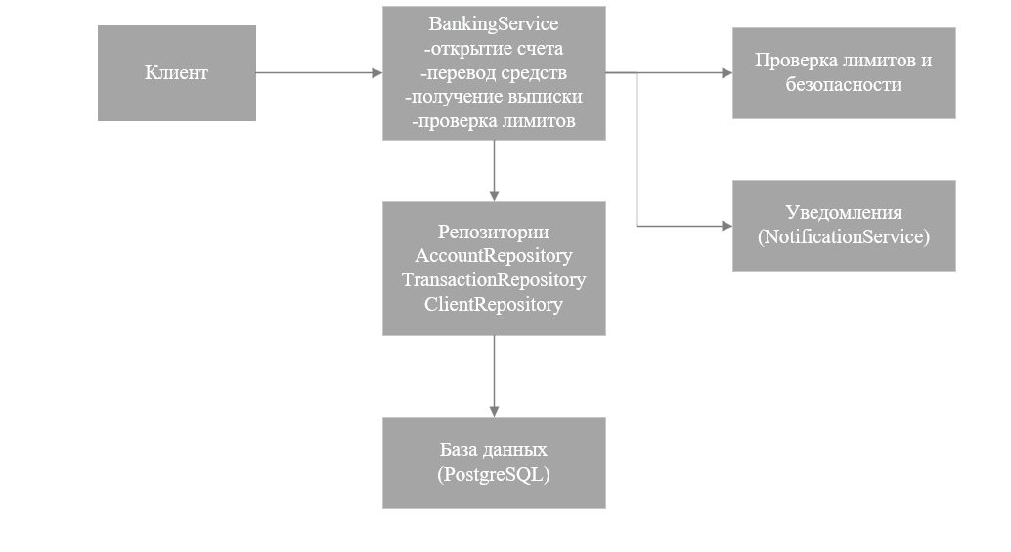

Результат работы
Программа стала надёжной, понятной и защищённой от ошибок. Любую часть теперь можно легко изменить или заменить, не ломая всю систему.
Все тесты успешно пройдены, покрытие кода составляет 82%. Это значит, что большая часть логики была проверена автоматически

